揮舞金展 成人之美
第十三屆金展獎暨深度報導－晨揚國際事業
位於桃園的晨揚國際事業有限公司，主要經營洗衣業務，負責人邱奕田有段坎坷的童年，就讀小學時父親過世，母親獨自扶養10個孩子長大，他國中就要幫忙家計，清晨3點便起床送報，賺取微薄薪資，曾得到陌生人的雪中送炭，並下定決心要成為一個能幫助他人的人。民國88年，邱奕田認識桃園啟智學校的主任，第一次接觸特殊教育，為了幫助這些孩子，他貸款開設洗衣工廠，改成適合身心障礙孩子的工作的場所，為了讓身心障礙者有安全的工作環境，邱奕田運用自己的專業，將每部機器都自行改裝、設定，做成符合安全標準的規格，讓學生有安全的工作環境。
此外，同步訓練身心障礙學生理解自我防衛的衛生觀念，晨揚公司所經手的清洗業務項目均需經過真空殺菌，確保工作的衛生與健康，相當細心。除此之外，公司的教育協助是以「一帶一」的方式進行，讓每位身心障礙員工在同事帶領下學習工作。目前約有宜蘭特教學校、桃園啟智學校、新北淡水商工、方曙工商、清華工商、啟英工家、桃園農工、龍潭農工、竹北特教學校、苗栗特教學校等10所學校，約50名身心障礙學生在洗衣場實習期間，學生要學習折疊、檢點衣物、滾燙、簡單的數字運算、操作大型機器等，訓練這些孩子擁有一技之長，更能自立更生。
來自於新竹關西的中度智障者小姜，身高只有142公分，畢業於桃園啟智學校，從坐車、買票、摺疊被服到整燙被服已有17年，表現出色，公司為讓她工作方便，為她設計較低的桌椅，讓她工作上更為便利，如今小姜已躍升為滾燙部整理組組長，也是女生宿舍主管，雖然是身心障礙者，表現不輸一般員工。邱奕田說，這些孩子表現很好，聘用他們，也建立公司同仁對身心障礙孩子正確的態度與觀念，未來他仍會持續進用這些孩子，幫助他們找到自己的未來。

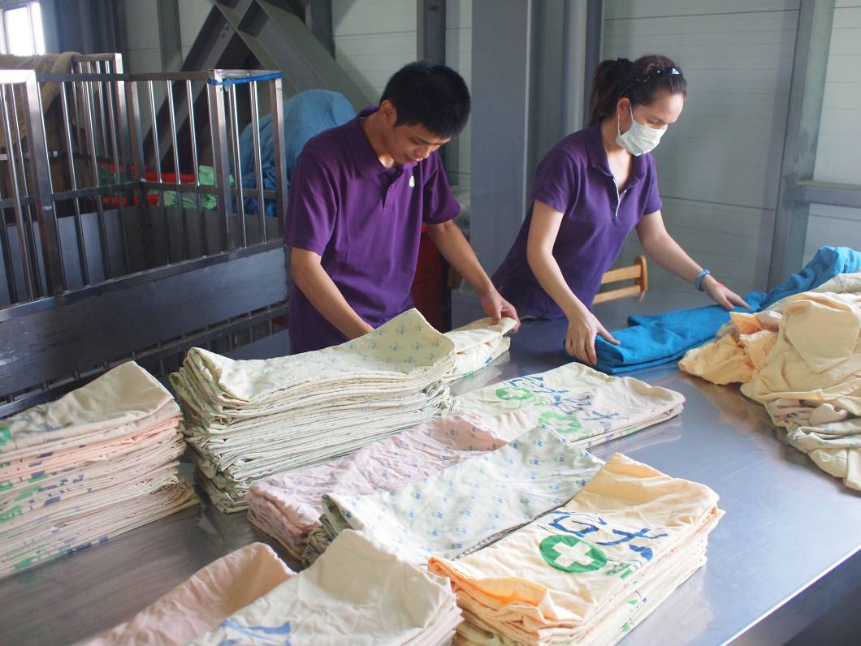 (醫院委託晨揚協助清潔布料工作)

